基本作業－472 可燃物パージ － スチームによるパージ

○ スチームによるパージは次のような場所に適用される。
  - 内部にサビやスケールが残存し、ハイドロカーボンが浸み込んでいる可能性のある塔槽類
  - 内部流体が常温で凝固ないしは、著しく粘度が高くなり、塔槽類の内壁に付着、残留している可能性が高いものを取扱う塔槽類
  - その他、スチームにより容易に気化し、事後の処置を容易にすることが出来る場合でかつ加熱に耐えられる設計の塔槽類
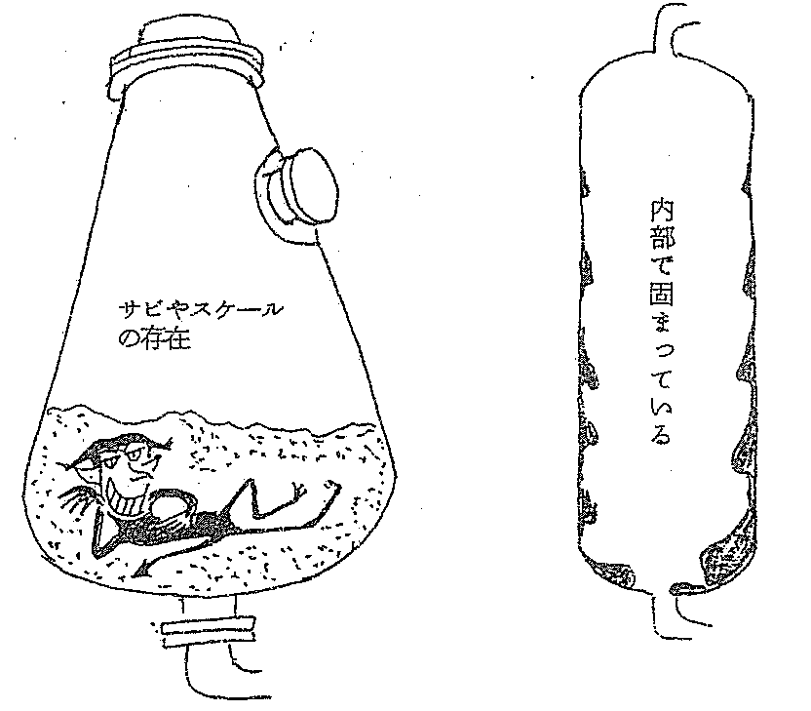

○ スチームでパージする場合は下部から吹き込み、ガス及び残液を除去すること
この場合、以下の点に注意する。
    - 加熱により破損する部分はないか。
もし加熱に弱い部分があり、切り離せない場合は、予め水シールを施しておく。
    - 機器の設計条件を確認する。特に耐圧及び負圧設計がどうか。
もし耐圧条件が著しく低い場合は充分なベントロを確認すること。
また、負圧設計になっていないものは、スチームを停止したあと、負圧にならないようにＮ₂を導入するなどの処置をとらねばならない。
    - 大気ベントする場合、悪臭や汚損が予期されるものについては、風向き等の検討をして、必要な処置をすること。
    - スチームを入れている間は低所よりドレンを切る。
    - 長い配管のスチーミングは熱膨張に気をつけること。

【事 例】
  - 配管のスチームパージをするのに耐圧0.5キロの機器のボトム部からスチームを導入してその機器のベントバルブを開いてスチーミングをしていたが、なかなかスチーミングが捗らないのでベントバルブを絞ったら、スチーミングはうまく出来たが機器も破損した。
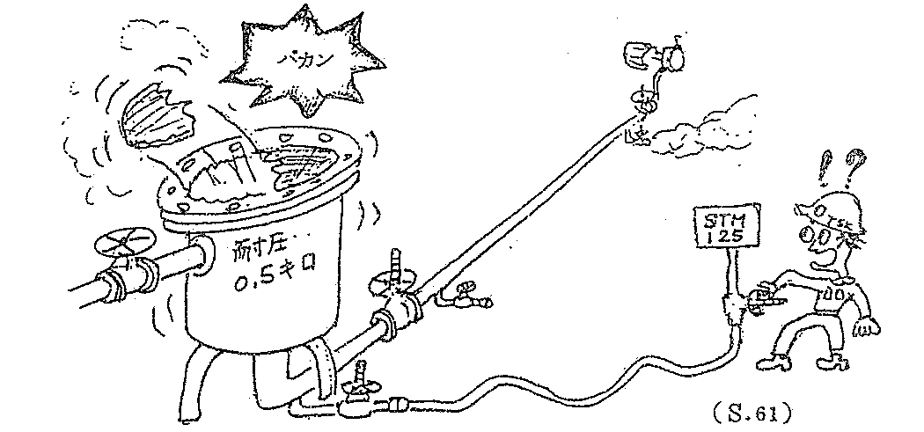

② スチーミング中のタワーでオーバーヘッドコンデンサーの水シールを忘れたので、急遽スチーミングしながらコンデンサーに水張りをしたところ、オーバーフローして、タワー内に水が入り、ショックコンデンシングでトレーを破損した。
